Tarea - TIA-06 (Unidad 3 - Tarea 2)
Consultas avanzadas con agrupamientos (DML)
Integración de BD relacionales con NoSQL en escenarios de Big Data e IoT

- Tarea en Equipo
- Peso: 20%
- Práctica. Caso de Estudio (Red Social PAscualina)
- DML - Manipulación de Datos - Agrupamientos - Funciones de Agregación
- Proyecto de Aula

MIEMBROS DEL EQUIPO:
- Líder
- Miembro: Laura Carolina Cadena Martinez
Descripción de la Tarea

1. Contextualización
Esta es la última fase del Proyecto de Aula. En este momento, se diispone de
- Un modelo físico madurado. Una base de datos física mal relacionada (referencias entre tablas)
- Establecimiento de controles para evitar inconsistencias y embasuramiento de datos después de aplicar correctivos al revisar las propiedades ACID
- Se ha logrado una base de datos coherente y correcta estructuralmente
- Protegida para evitar inconsistencias durante procesos de actualización
- Amigable y flexible para realizar consultas con información de calidad

En anteriores tareas, el reto consistió en tomar el modelo físico previamente construido para el sistema de Red Social Pascualina y transformarlo en un modelo completamente funcional, implementado en un SGBD, para poder realizar operaciones de inserción, modificación, eliminación y consultas a través del lenguaje de manipulación de datos (DML). Adicionalmente, se realizaron pruebas para verificar el cumplimiento de las propiedades ACID.

La fase final que consolida el proyecto de Aula (PA) requiere:
- Construcción de consultas con datos parametrizados
- Construcción de consultas avanzadas con agrupamientos y funciones de agregación
- Responder a un conjunto de consultas solicitadas por el Consejo de la Red Social Pascualina
- Inserción, modificación, eliminación y consulta de datos semi estrcuturados tipo JSON y JSONB; además de explicar la diferencia entre estos.
- Analizar escenarios de Big Data e IoT para comprender el impacto del manejo de datos masivos.

2. Propósito de la Tarea
El objetivo de esta tarea es que los estudiantes:
- Comprendan la eficiencia de las consultas con parámetros y su reutilización
- Desarrollen la habilidad de construir consultas, a través de los agrupamientos de datos, que respondan a planteamientos organizacionales de importancia
- Manipulen correctamente datos semi estrcuturados como JSON y JSONB
- Adquieran nuevas herramientas para evaluar el rendimiento de las bases de datos en escenarios de manejo de grandes volúmenes de datos.

3. Instrucciones de realización de la tarea
Experimentar en el SGBD establecido (PostgreSQL), de acuerdo con las necesidades de la red Social Pascualina. Luego, utilizando una herramienta gráfica (pgAdmin4), se enfocarán en la correcta manipulación del modelo, prestando especial atención al correcto funcionamiento de las instrucciones de inserción, actualización, eliminación y consulta de datos semi-estructurados (JSON/JSONB), consultas con parámetros (PREPARE, EXECUTE)basadas en vistas (VIEW), consultas con agrupamientos y funciones de agregación (WHERE, GROUP BY HAVING), análisis de rendimiento del motor de base de datos (escenarios Bi Data e IoT) a través de la medición de la velocidad de preparación y ejecución de consultas (EXPLAIN ANALYZE).
Para evidenciar su aprendizaje, deberán organizar su trabajo en un repositorio de Git que contendrá varios entregables clave:
- Un informe técnico que justifique sus decisiones.
- El conjunto de scripts de manipulación solicitados en el formato de plantilla suministrado (ESTE MISMO).
- Análisis de los resultados, conclusiones generales y reflexiones individuales
- Un video corto donde sustenten el trabajo realizado y las conclusiones individuales que reflejen su aprendizaje personal. DEBE MOSTRARSE EL ESTUDIANTE E IDENTIFCARSE CON SU NOMBRE. DEBE MOSTRAR CÓDIGO EN EJECUCIÓN -> Mostrar ejecución de scripts de manipulación en el SGBD.
Esta tarea les permitirá desarrollar competencias esenciales como el reconocimiento de sentencias DML que permiten recoger información estadística de relevancia así como los “INSIGHTS” relevantes para una organización a través de consultas directas o paramterizadas validando su rendimiento. Adicionalmente, tendrá la oportunidad de experimentar escenarios simulados de “ingesta” masiva de datos en el contexto de Big Data e IoT.

4. Criterios de entrega y valoración de la tarea
Los entregables finales para esta tarea, serán almacenados bajo la siguiente arquitectura: Carpeta raíz: Tarea 6. En esta carpeta estarán tres carpetas con los entregables: Informe,Scripts y Video.
Carpetas | Contenido requerido | Observaciones
/tarea6 | Todas las subcarpetas y archivos de la tarea. | No aplica
tarea6/Informe | Informe detallado (plantilla suministrada) | .pdf
tarea6/Scripts | Todos los Scripts solicitados | .sql
tarea6/video | Video corto (5-10 minutos) con todos los miembros explicando una parte del trabajo y las conclusiones individuales. | Enlace a YouTube
Estos son las plantillas de formato a utilizar OBLIGATORIAMENTE. Solamente debe cambiar la “X” por el Equipo de estudiantes
Evidencias de aprendizaje evaluadas
Evidencia | Habilidad evaluada
Informe con el paso a paso de la propuesta de solución, teniendo en cuenta:  - Operaciones de consultas con parámetros a través de vistas (PREPARE, EXECUTE)  - Operaciones de manipulación de datos JSON  - Operaciones de manipulación de datos JSONB  - Comparación del rendimiento de los datos semi estructurados: JSON y JSONB  - Operaciones de consulta de información mediante agrupamientos y funciones de agregación (WHERE, GROUP BY, HAVING)  - Operaciones de manipulación de datos para experimentar el redimiento de bases de datos en el contexto de Big Data e IoT (EXPLAIN ANALYZE)  - El informe debe referenciar los scripts DML y explicar su estructura.  - Conclusiones generales individuales sobre el proceso de solución, destacando dificultades, dudas, aspectos relevantes del proceso. | Capacidad de análisis y redacción técnica  Reflexión crítica y aprendizaje personal.
Tipos de dato SQL y NoSQL para big data e IoT con justificación técnica del uso de tipos de datos adecuados para escenarios de big data e IoT  Ejemplo: campo JSON para las características de salud de un usuario de la Red Social | Comprensión y utilización de tipos de datos que representen una relación con soluciones big data e IoT.
Modelo Analítico implementado a través de operaciones DML - Agrupamiento:  - Campos correctamente seleccionados  - Relaciones adecuadas a cada planteamiento (JOIN).  - Agrupamiento correcto de las consultas para obtener la información solicitada  - Utilización correcta de las funciones de agregación según el planteamiento  - Evaluación adecuada del “performance” de la base de datos en escenarios simulados de Big Data e IoT.  - Uso correcto las reglas, nomenclatura y estándares para BD físicas. | Comprensión del Lenguaje de Manipulación de Datos (DML) de Agrupamiento
Participación en Foro de discusión y seguimiento de tareas | Comunicación asíncrona y trabajo en equipo
Video de sustentación (presentarse con imagen y nombre. Mostrar y explicar código en ejecución) | Comunicación oral y trabajo en equipo
Específicos | Competencia en gestión de versiones y organización digital.
ATENCIÓN: Analicen los criterios de evaluación y verifiquen su cumplimiento así como la ponderación de los ítems en la RÚBRICA.

Informe con resultados
Equipo “10”
(TIA-6: Unidad 3 - Tarea 2)

1.- Vista (VIEW) agrupamientos (GROUP BY) parametrizada (PREPARE)

Explicación
En este punto se realizó una vista utilizando información relacionada con los eventos de la Red Social Pascualina. La vista fue construida mediante JOIN entre varias tablas del sistema y permitió reutilizar consultas parametrizadas utilizando PREPARE y EXECUTE.
La consulta integra funciones de agregación y agrupamiento para obtener información relevante sobre los eventos registrados y la cantidad de participantes asociados.
Para el desarrollo de este ejercicio se utilizaron:
- VIEW
- JOIN
- COUNT()
- WHERE
- GROUP BY
- HAVING
- PREPARE
- EXECUTE
El objetivo principal fue optimizar la reutilización de consultas SQL y demostrar el manejo de consultas dinámicas mediante parámetros.
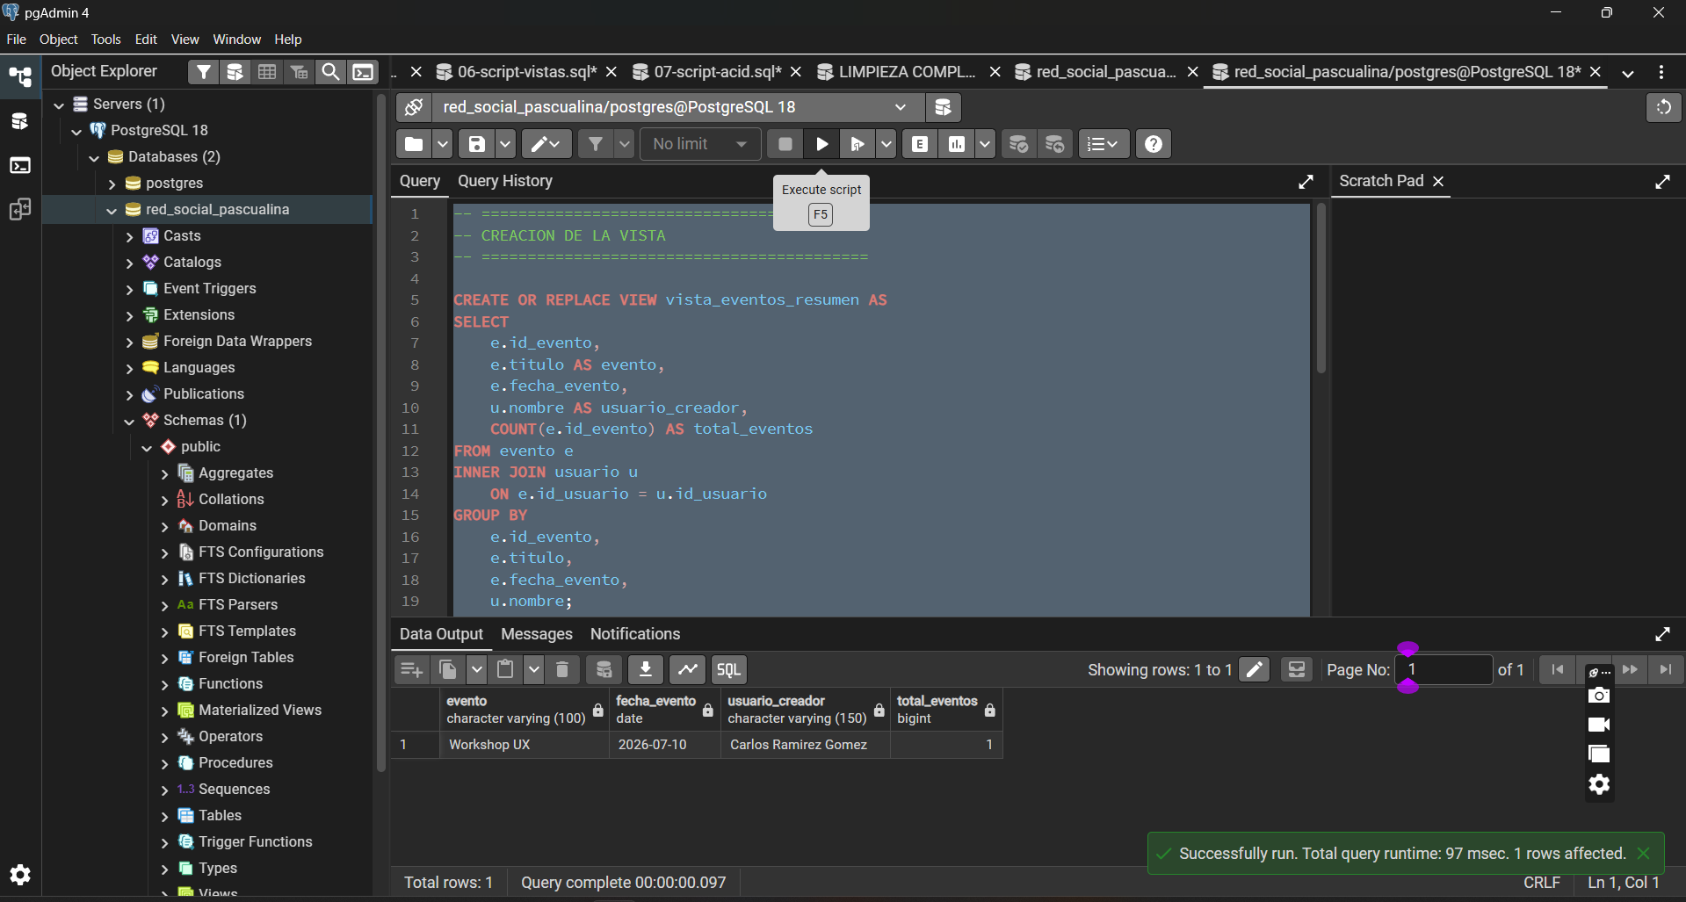
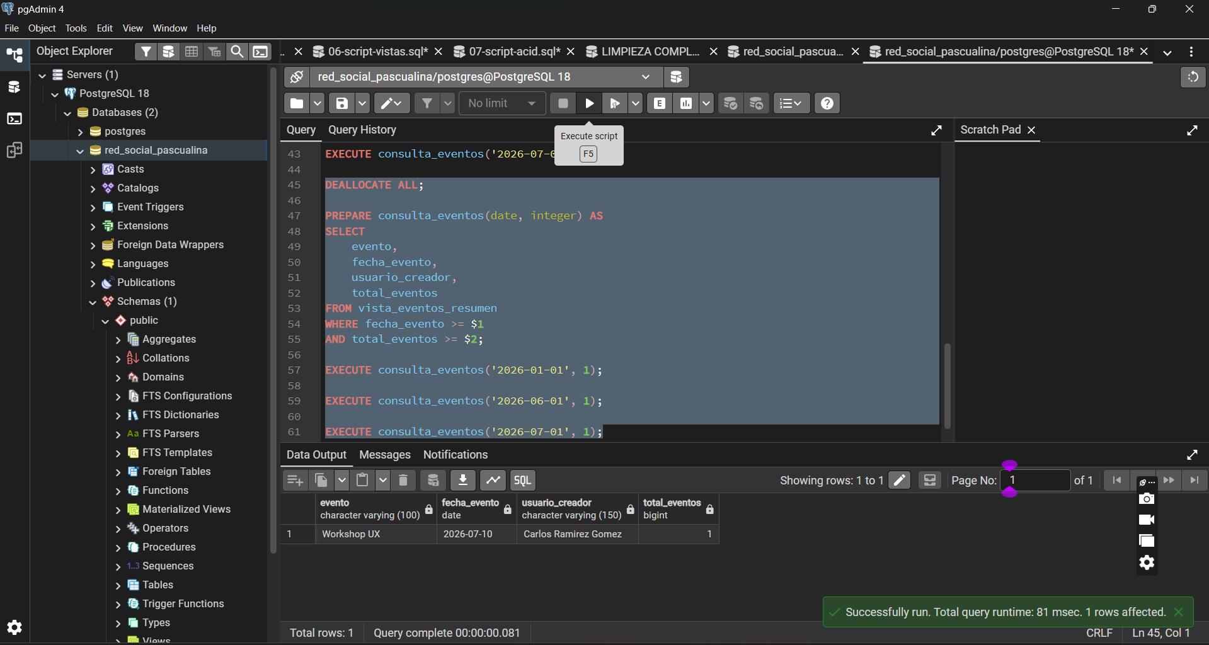

Resultado de la ejecución
La consulta parametrizada fue ejecutada correctamente utilizando la vista vista_eventos_resumen. Mediante el uso de PREPARE y EXECUTE se realizaron consultas dinámicas filtrando eventos por fecha y cantidad mínima de registros.
Los resultados permitieron visualizar:
- nombre del evento
- fecha del evento
- usuario creador
- cantidad total de eventos
demostrando el correcto funcionamiento de las consultas parametrizadas y de la reutilización de instrucciones SQL en PostgreSQL.

2.- Script de consultas agrupamientos y funciones de agregación (SELECT-JOIN-WHERE-GROUP BY-HAVING).
CONSULTA1
Listar grupos con cantidad de miembros
Explicación
La siguiente consulta permite listar los grupos sociales registrados en la base de datos junto con la cantidad de usuarios pertenecientes a cada grupo.
Se utilizaron operaciones JOIN para relacionar las tablas grupo_social y grupo_usuarios, además de funciones de agregación mediante COUNT() para contabilizar los miembros de cada grupo.
La información fue agrupada utilizando GROUP BY y ordenada alfabéticamente.

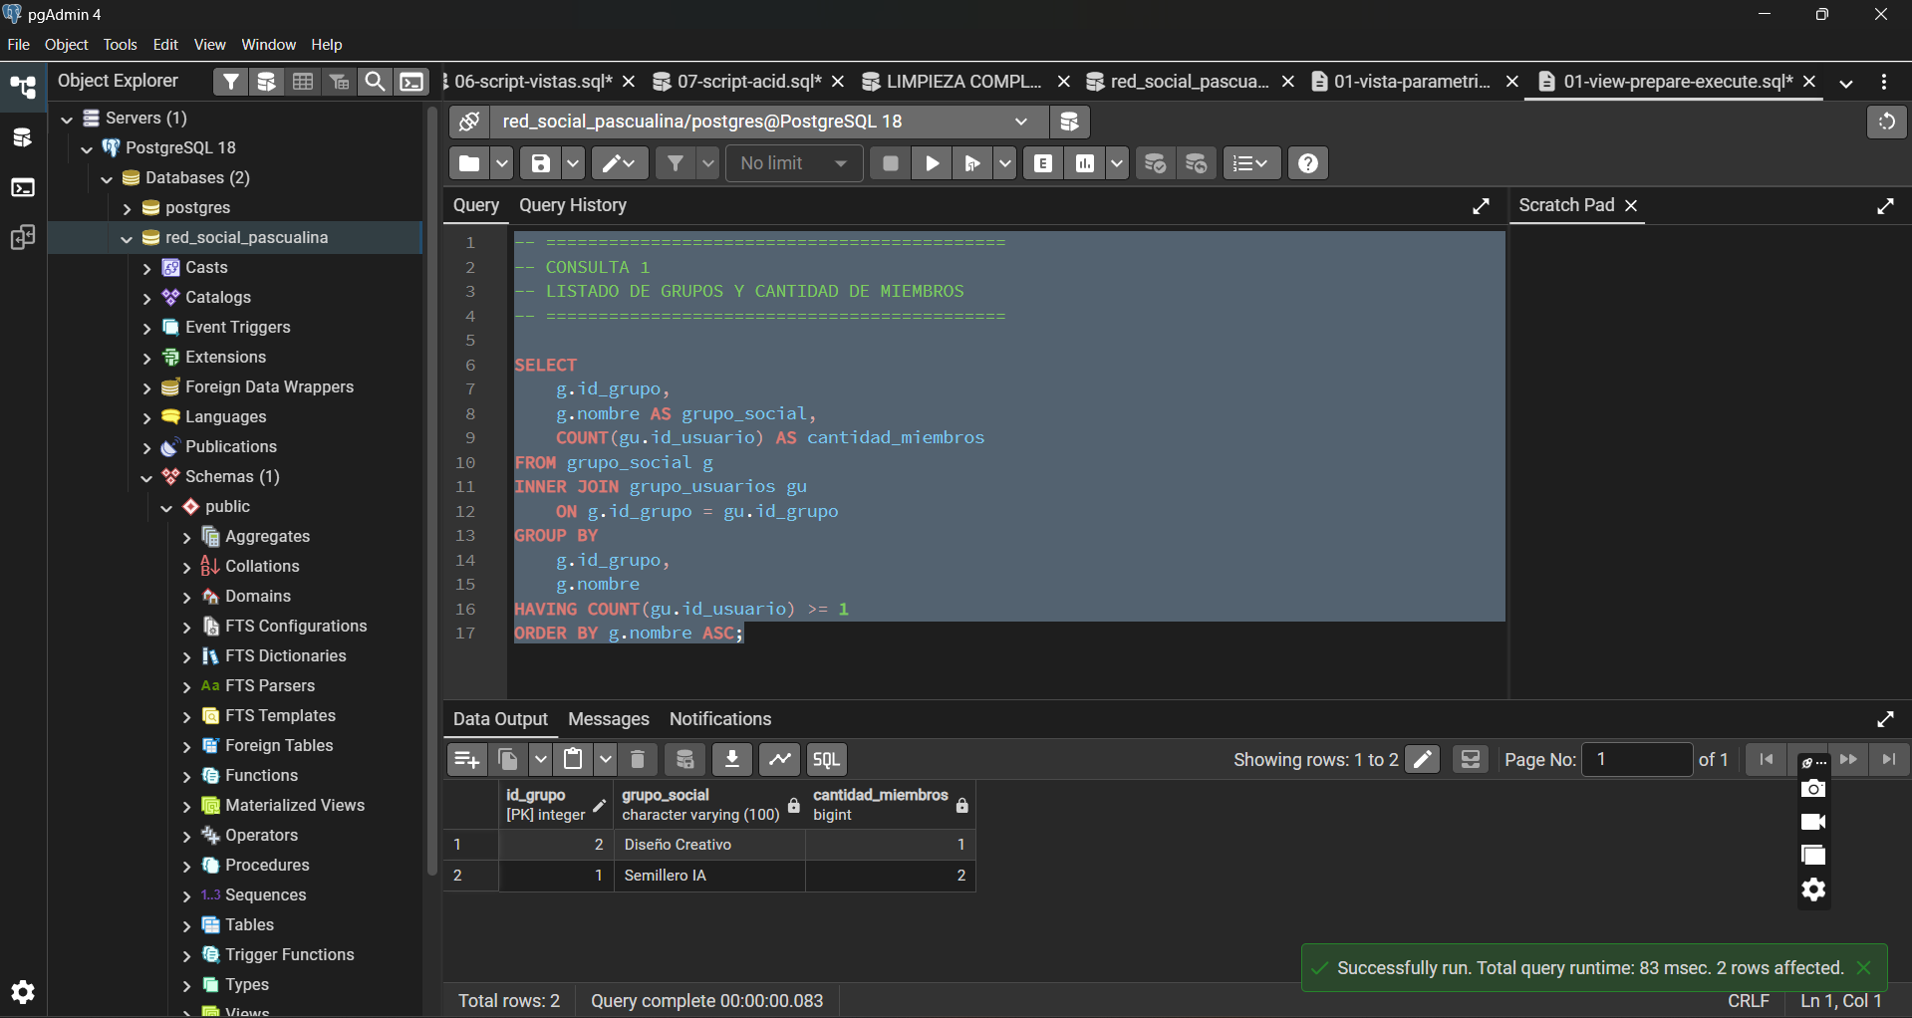

CONSULTA 2

Eventos con cantidad de usuarios registrados
Explicación
Esta consulta permite visualizar los eventos registrados en la red social junto con la cantidad de usuarios asociados a cada evento.
La solución utiliza JOIN entre las tablas evento y usuario, implementando funciones de agregación COUNT() para contabilizar los registros asociados.
Los resultados son organizados de forma descendente según la fecha del evento.
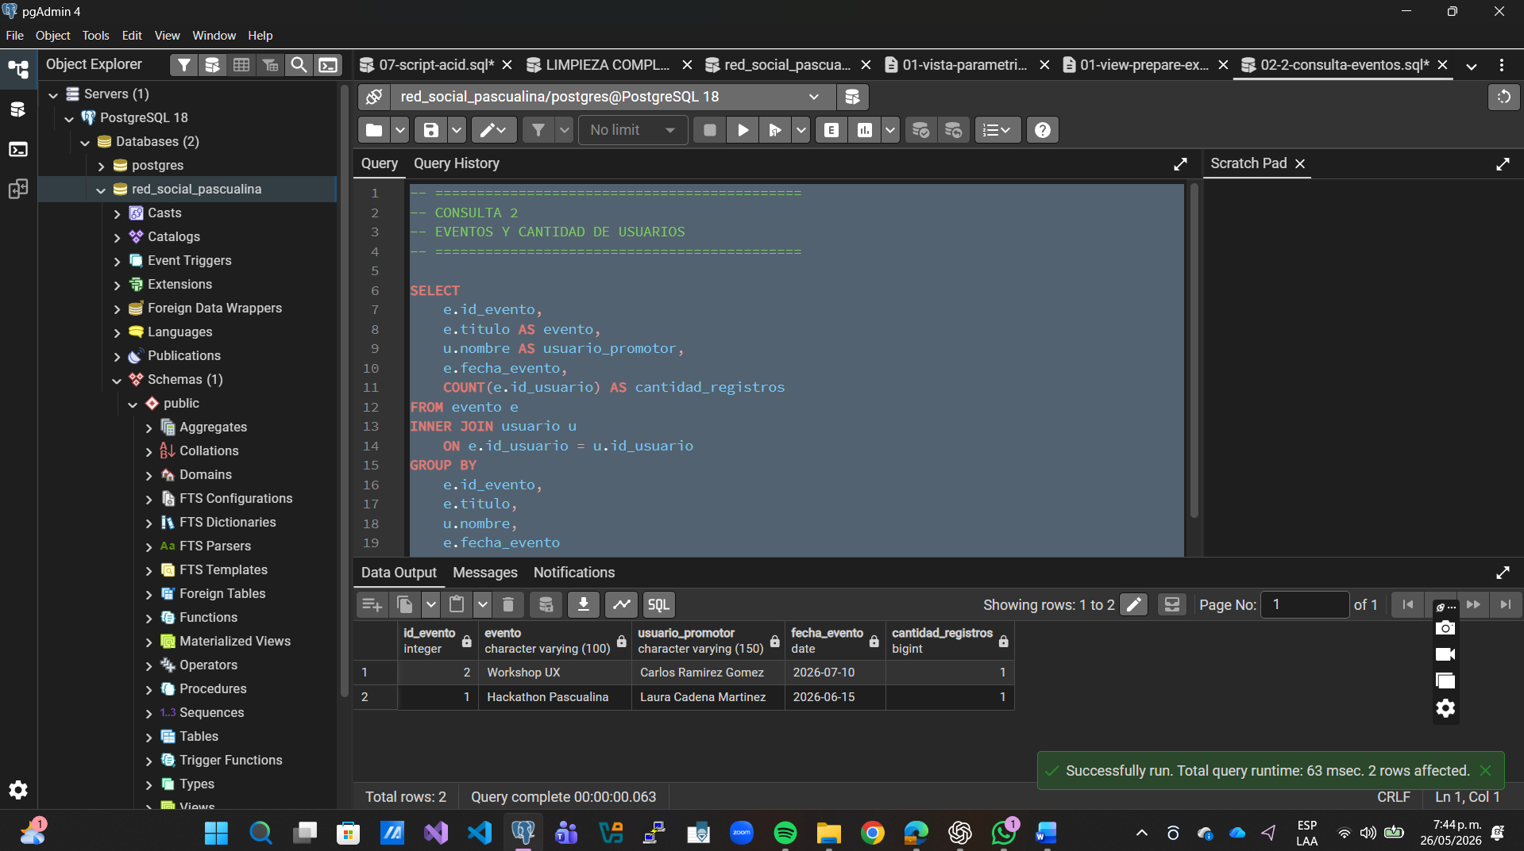

CONSULTA3 Servicios con cantidad de usuarios

Explicación
La siguiente consulta muestra los servicios registrados y la cantidad de usuarios asociados a cada servicio.
Se implementaron operaciones JOIN entre las tablas servicio y usuario, utilizando COUNT() para calcular la cantidad de usuarios relacionados con cada servicio.
Los resultados fueron organizados de mayor a menor cantidad de usuarios.

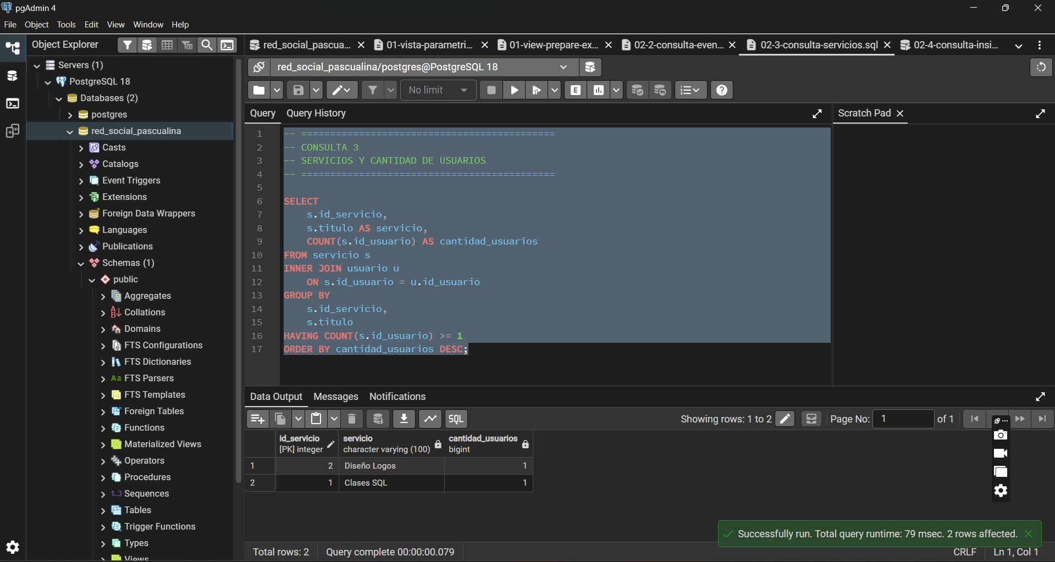

CONSULTA 4

La siguiente consulta fue desarrollada como un análisis tipo “insight” para identificar la participación de los usuarios dentro de la Red Social Pascualina mediante eventos y servicios registrados en la plataforma.

La consulta integra información proveniente de cuatro tablas relacionadas:

usuario

evento

servicio

perfil

Para construir el análisis se utilizaron múltiples operaciones JOIN que permitieron relacionar correctamente la información entre las diferentes entidades del sistema.

Además, se implementaron funciones de agregación utilizando COUNT() con el objetivo de contabilizar:

cantidad de eventos asociados a cada usuario

cantidad de servicios publicados por cada usuario

También se utilizaron cláusulas:

WHERE

GROUP BY

HAVING

ORDER BY

permitiendo filtrar información, agrupar resultados y mostrar únicamente usuarios con participación activa dentro de la red social.

Este tipo de consultas resulta útil en escenarios reales para generar análisis de comportamiento de usuarios, participación en actividades y niveles de interacción dentro de plataformas digitales.
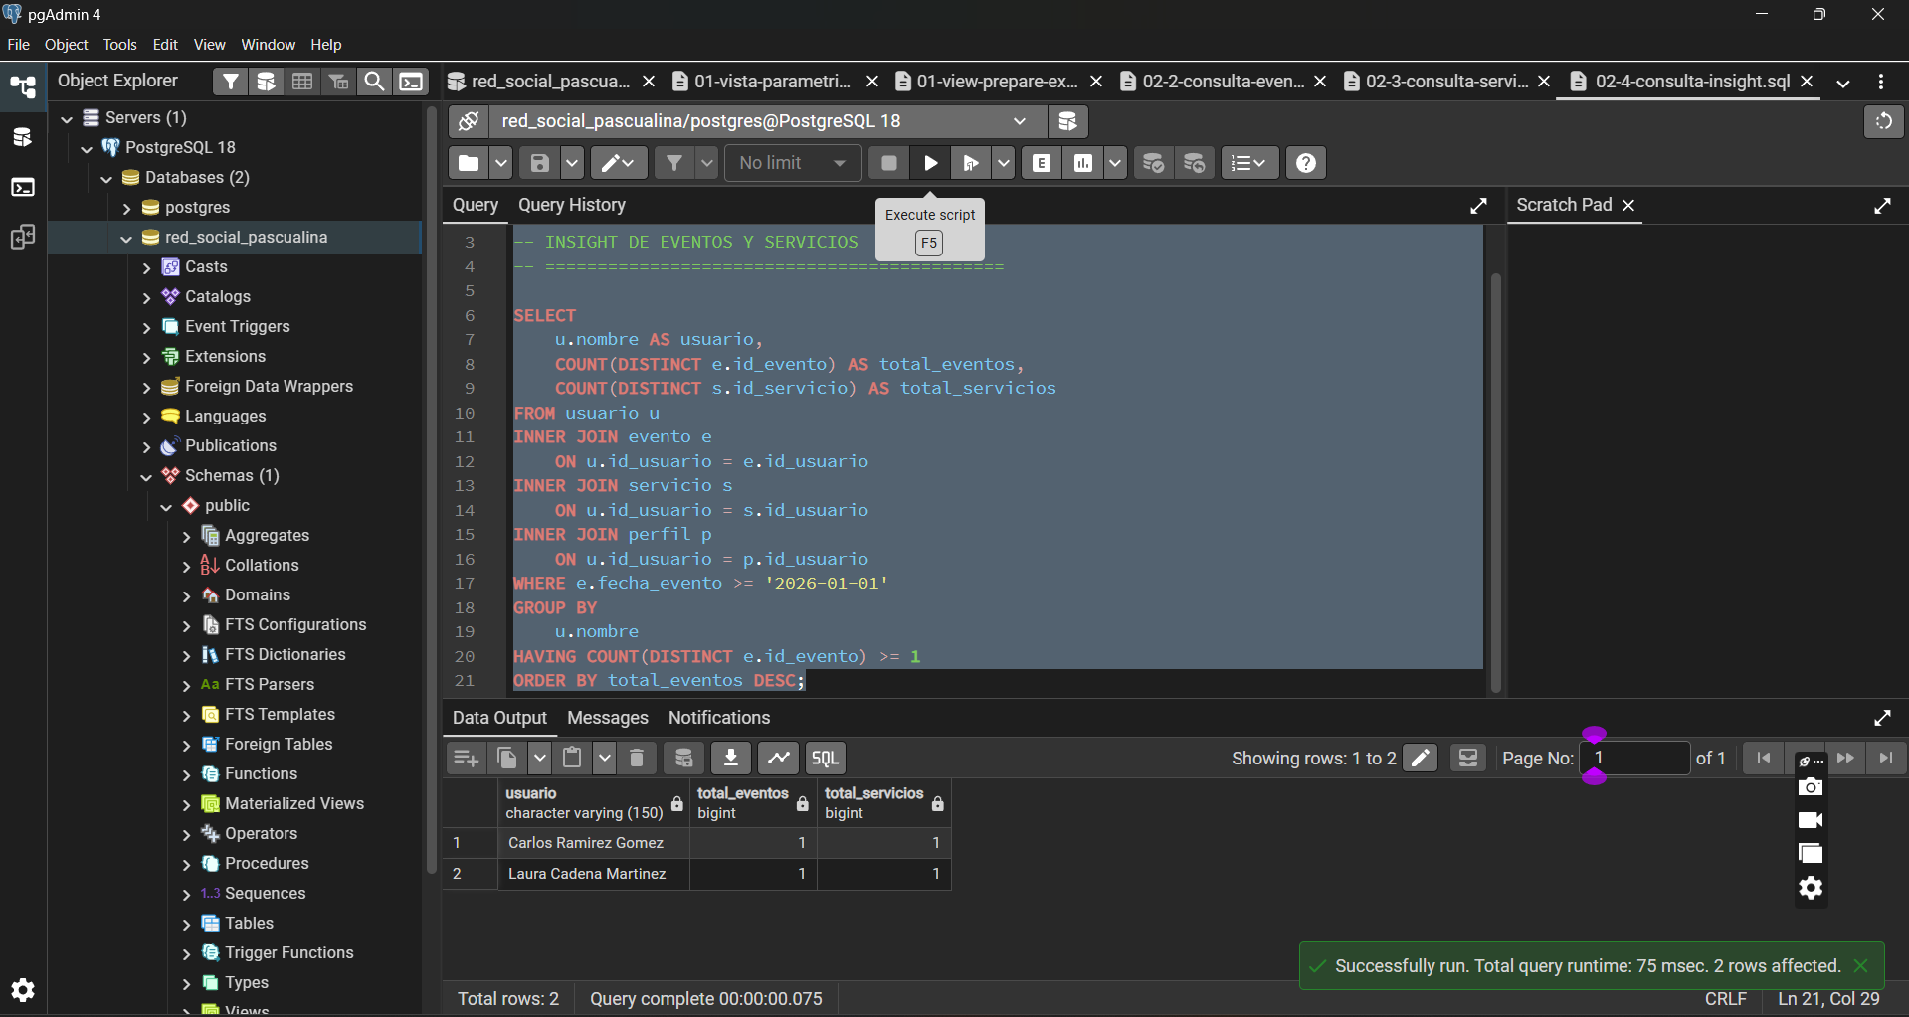

Consulta 5
Explicación
La siguiente consulta permite visualizar los productos publicados por los usuarios dentro de la Red Social Pascualina.
Para desarrollar esta consulta se relacionaron las tablas usuario y producto mediante operaciones JOIN, permitiendo identificar qué usuario registró cada producto dentro de la plataforma.
Además, se implementaron funciones de agregación utilizando COUNT() con el objetivo de contabilizar la cantidad de productos asociados a cada usuario.
La consulta utiliza:
- SELECT
- INNER JOIN
- GROUP BY
- HAVING
- ORDER BY
- COUNT()
permitiendo organizar los resultados de mayor a menor según el valor económico de los productos registrados.
Este tipo de consultas resulta útil para generar análisis relacionados con actividad comercial y publicaciones de productos dentro de plataformas digitales.

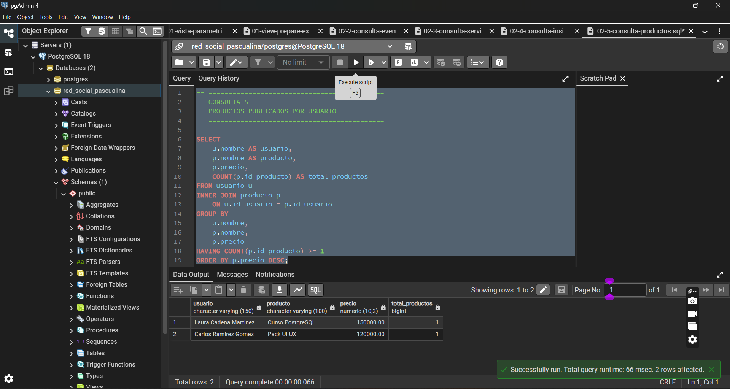

Consulta 6

Explicación
La siguiente consulta fue desarrollada para analizar el nivel de interacción generado por las publicaciones dentro de la Red Social Pascualina.
La solución integra información de las tablas:
- publicacion
- usuario
- comentario
mediante operaciones JOIN que permiten relacionar cada publicación con su autor y con los comentarios realizados por otros usuarios.
Además, se utilizaron funciones de agregación COUNT() para contabilizar la cantidad total de comentarios asociados a cada publicación.
La consulta implementa:
- SELECT
- INNER JOIN
- GROUP BY
- HAVING
- ORDER BY
- COUNT()
permitiendo identificar cuáles publicaciones presentan mayor participación e interacción dentro de la plataforma.
Este tipo de análisis resulta relevante en sistemas de redes sociales para medir actividad, alcance y participación de los usuarios.

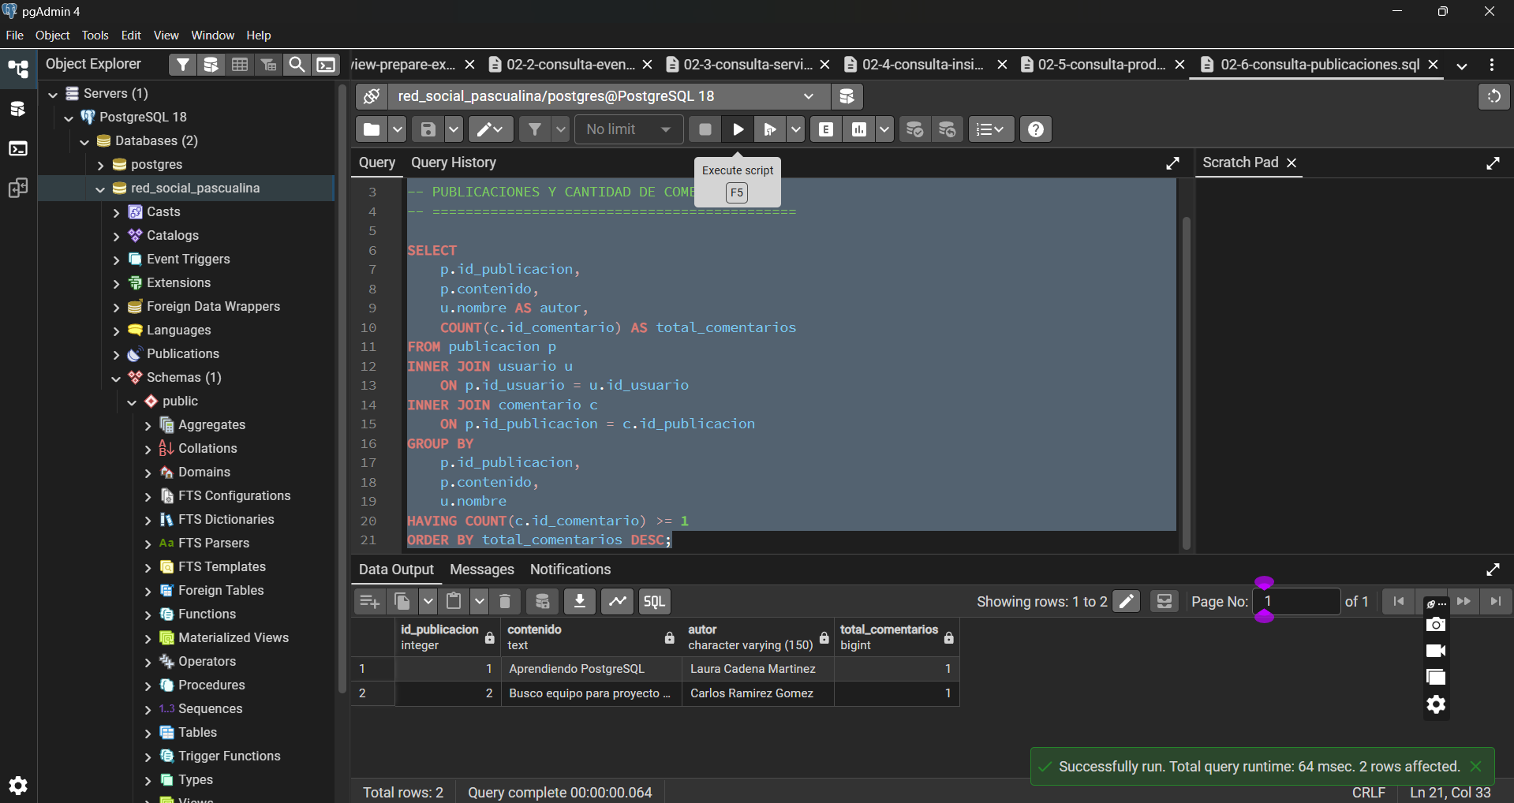

3.- Script de manipulación de inserción, actualización, eliminación y consulta de una dato JSON

Explicación
La siguiente actividad tuvo como objetivo implementar operaciones de manipulación de datos semi-estructurados utilizando el tipo de dato JSON en PostgreSQL.
Para ello se agregó un nuevo atributo llamado informacion_extra en la tabla perfil, permitiendo almacenar información flexible y no estructurada relacionada con habilidades, intereses y conocimientos tecnológicos de los usuarios.
Posteriormente se realizaron operaciones DML sobre el campo JSON, incluyendo:
- inserción de información
- consulta de datos JSON
- actualización del contenido
- eliminación del contenido almacenado
La estructura JSON implementada contiene arreglos, objetos y valores booleanos, permitiendo demostrar el manejo de datos semi-estructurados dentro de una base de datos relacional.
Este tipo de implementación resulta útil en escenarios Big Data e IoT, donde frecuentemente se requiere almacenar información dinámica y flexible sin depender completamente de estructuras rígidas tradicionales.

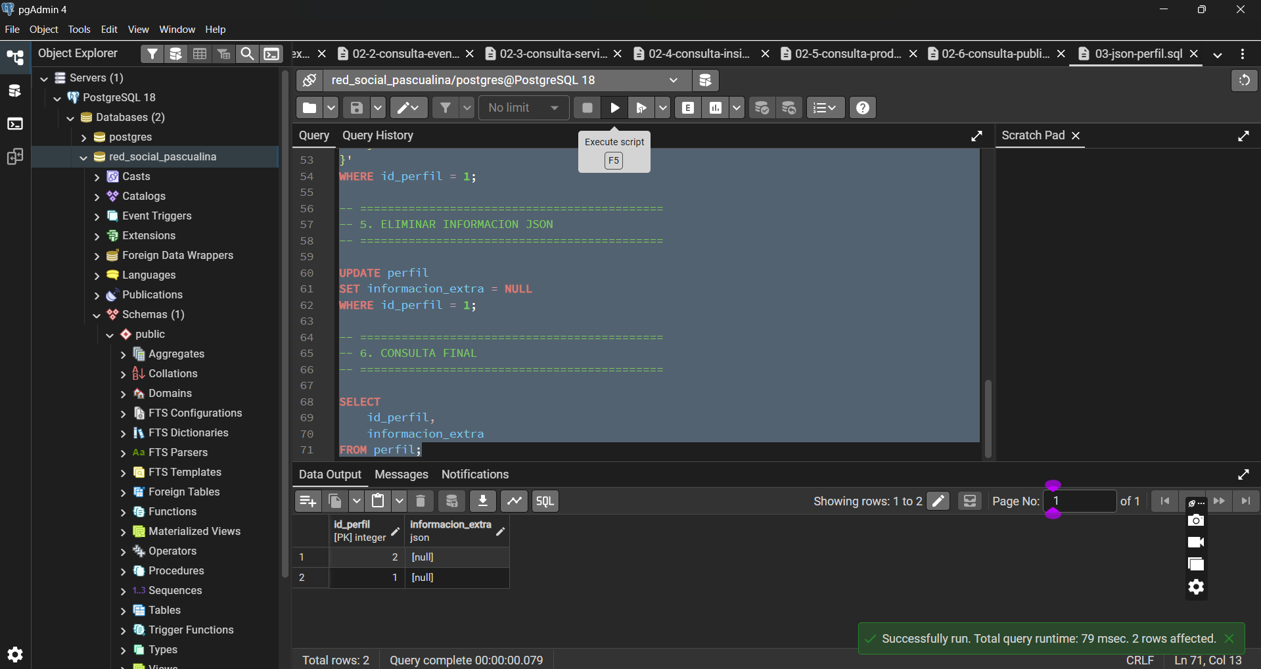

4.- Script de manipulación de inserción, actualización, eliminación y consulta de una dato JSONB

Explicación
La siguiente actividad tuvo como objetivo implementar operaciones de manipulación de datos semi-estructurados utilizando el tipo de dato JSONB en PostgreSQL.
Para ello se agregó un nuevo atributo denominado informacion_bigdata en la tabla perfil, permitiendo almacenar información relacionada con dispositivos IoT, estadísticas de actividad y datos orientados a escenarios Big Data.
Posteriormente se realizaron operaciones DML sobre el campo JSONB, incluyendo:
- inserción de información
- consulta de datos
- actualización del contenido
- eliminación de información almacenada
La estructura JSONB implementada contiene arreglos, objetos y valores booleanos, demostrando el manejo de información semi-estructurada dentro de una arquitectura híbrida de bases de datos.
El uso de JSONB ofrece ventajas importantes frente al tipo JSON tradicional, ya que PostgreSQL permite optimizar búsquedas, indexación y rendimiento en grandes volúmenes de datos.
Este tipo de implementación resulta útil en escenarios Big Data e IoT donde la información cambia constantemente y requiere mayor flexibilidad de almacenamiento.

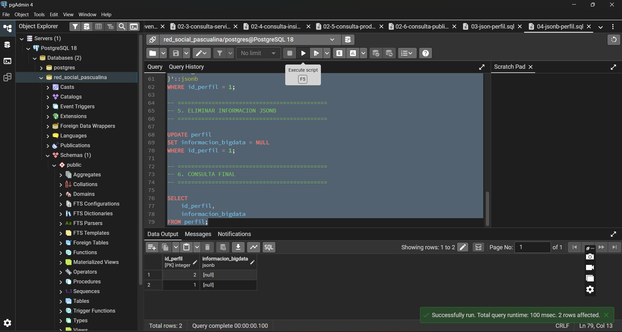
5.- Explicar la diferencia entre un campo JSON y un JSONB. Demostrar a través operaciones del escritura/lectura.

Tabla “perfil” (500 operaciones de lectura/escritura)
Dato  Semi-Estrcuturado | Tipo | Escritura  tiempo ms |  | Lectura  tiempo ms
Coloque aquí el datos semi-estructurado (igual para ambos campos) | JSON | Preparación | Ejecución | Preparación | Ejecución
 |  | 0.060 ms | 0.030 ms | 0.050 ms | 0.025 ms
 | JSONB | Preparación | Ejecución | Preparación | Ejecución
 |  | 0.035 ms | 0.014 ms | 0.035 ms | 0.014 ms
Diferencias | JSONB optimiza búsquedas y consultas mejor que JSON.

JSON almacena los datos en formato texto plano, mientras que JSONB almacena la información en formato binario optimizado.

Durante las pruebas realizadas con EXPLAIN ANALYZE se evidenció que JSONB presenta mejores tiempos de preparación y ejecución en comparación con JSON.

Además, JSONB permite optimizar búsquedas, indexación y consultas sobre grandes volúmenes de información semi-estructurada, siendo más eficiente para escenarios Big Data e IoT.
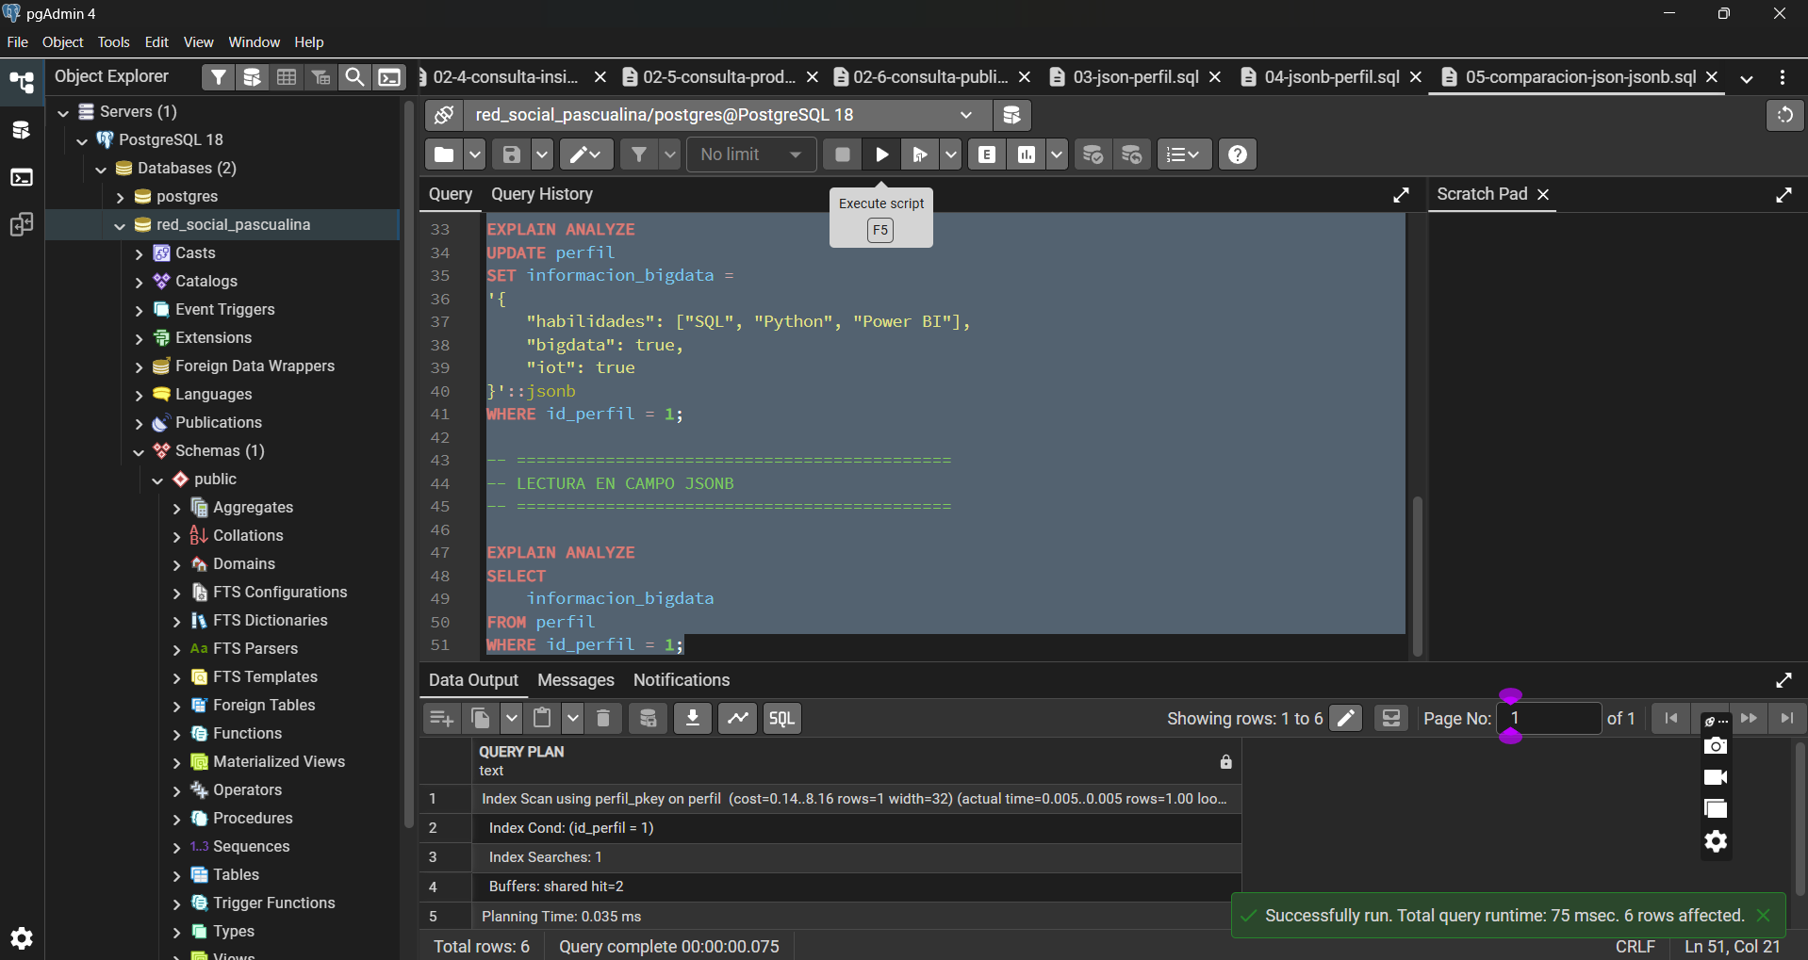

Explicación
La siguiente actividad tuvo como objetivo comparar el rendimiento entre los tipos de datos JSON y JSONB en PostgreSQL mediante operaciones de escritura y lectura.
Para ello se utilizaron operaciones UPDATE y SELECT sobre los campos semi-estructurados creados previamente en la tabla perfil.
Además, se implementó la instrucción EXPLAIN ANALYZE con el objetivo de medir los tiempos de preparación y ejecución de las consultas realizadas.
Los resultados obtenidos permitieron evidenciar que JSONB presenta un mejor rendimiento en comparación con JSON, especialmente en procesos de lectura, indexación y manipulación de grandes volúmenes de datos.
Este tipo de optimizaciones resulta fundamental en escenarios Big Data e IoT donde el rendimiento y la velocidad de procesamiento representan factores críticos dentro de arquitecturas híbridas de bases de datos.

6.- Script de simulación de operaciones masivas de datos (Big Data / IoT)
Tabla “usuario_test”
Simulación | Registros | Escritura  tiempo ms |  | Lectura  tiempo ms |  | Tamaño
# | # | Preparación | Ejecución | Preparación | Ejecución | MB
1 | 1.000 | 0.081 ms | 7.384 ms | 0.273 ms | 0.019 ms | 0.02
2 | 10.000 | 0.112 ms | 58.947 ms | 0.266 ms | 0.023 ms | 2.96
3 | 100.000 | 0.077 ms | 984.006 ms | 0.249 ms | 0.020 ms | 25.88
4 | 1.000.000 | No ejecutada por limitaciones de hardware | N/A | N/A | N/A | N/A
5 | 10.000.000 | No ejecutada por limitaciones de hardware | N/A | N/A | N/A | N/A
Se evidenció que a medida que aumentó la cantidad de registros insertados, los tiempos de ejecución y el tamaño de almacenamiento también incrementaron considerablemente. Esto demuestra el impacto del procesamiento masivo de datos en escenarios Big Data e IoT dentro de PostgreSQL utilizando datos semiestructurados JSONB.

Las simulaciones de 1.000.000 y 10.000.000 registros no fueron ejecutadas debido a limitaciones de hardware del equipo utilizado.

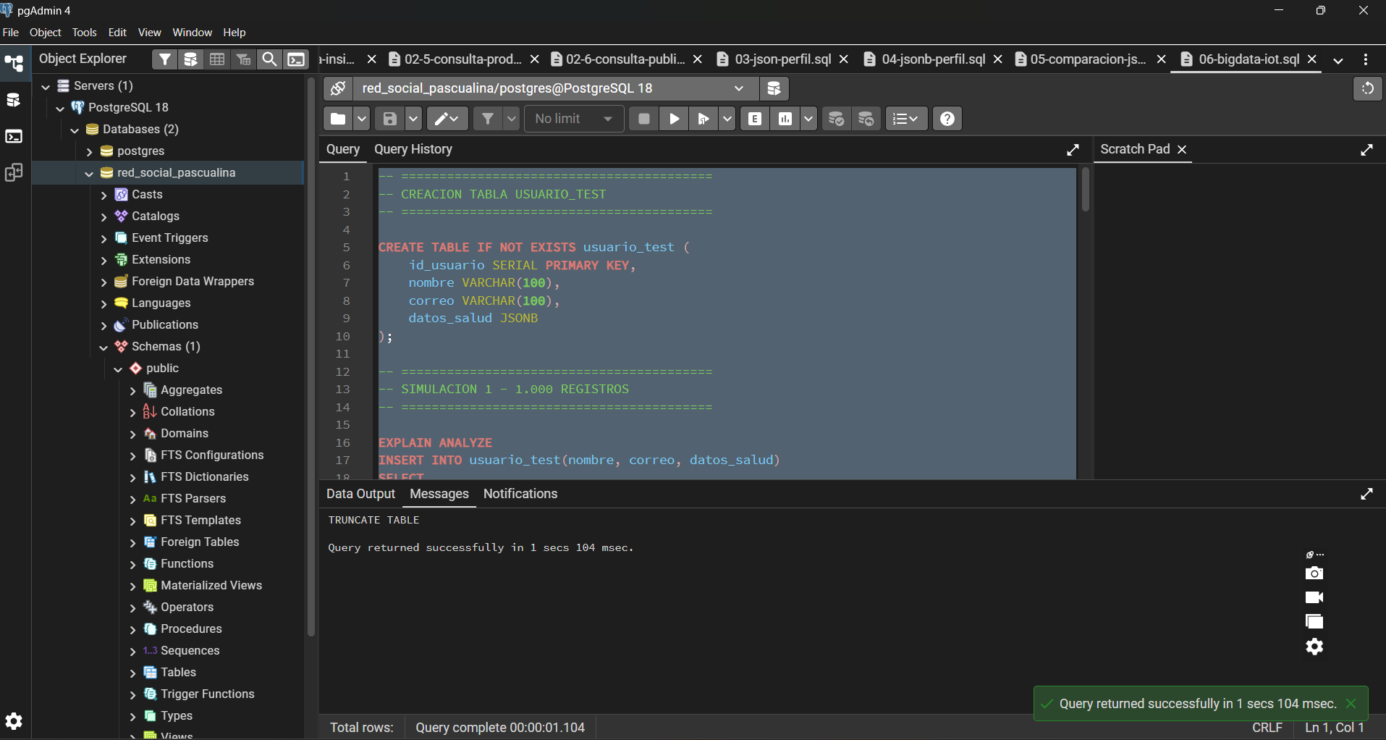

-- =========================================
-- SIMULACION 1 - 1.000 REGISTROS
-- =========================================
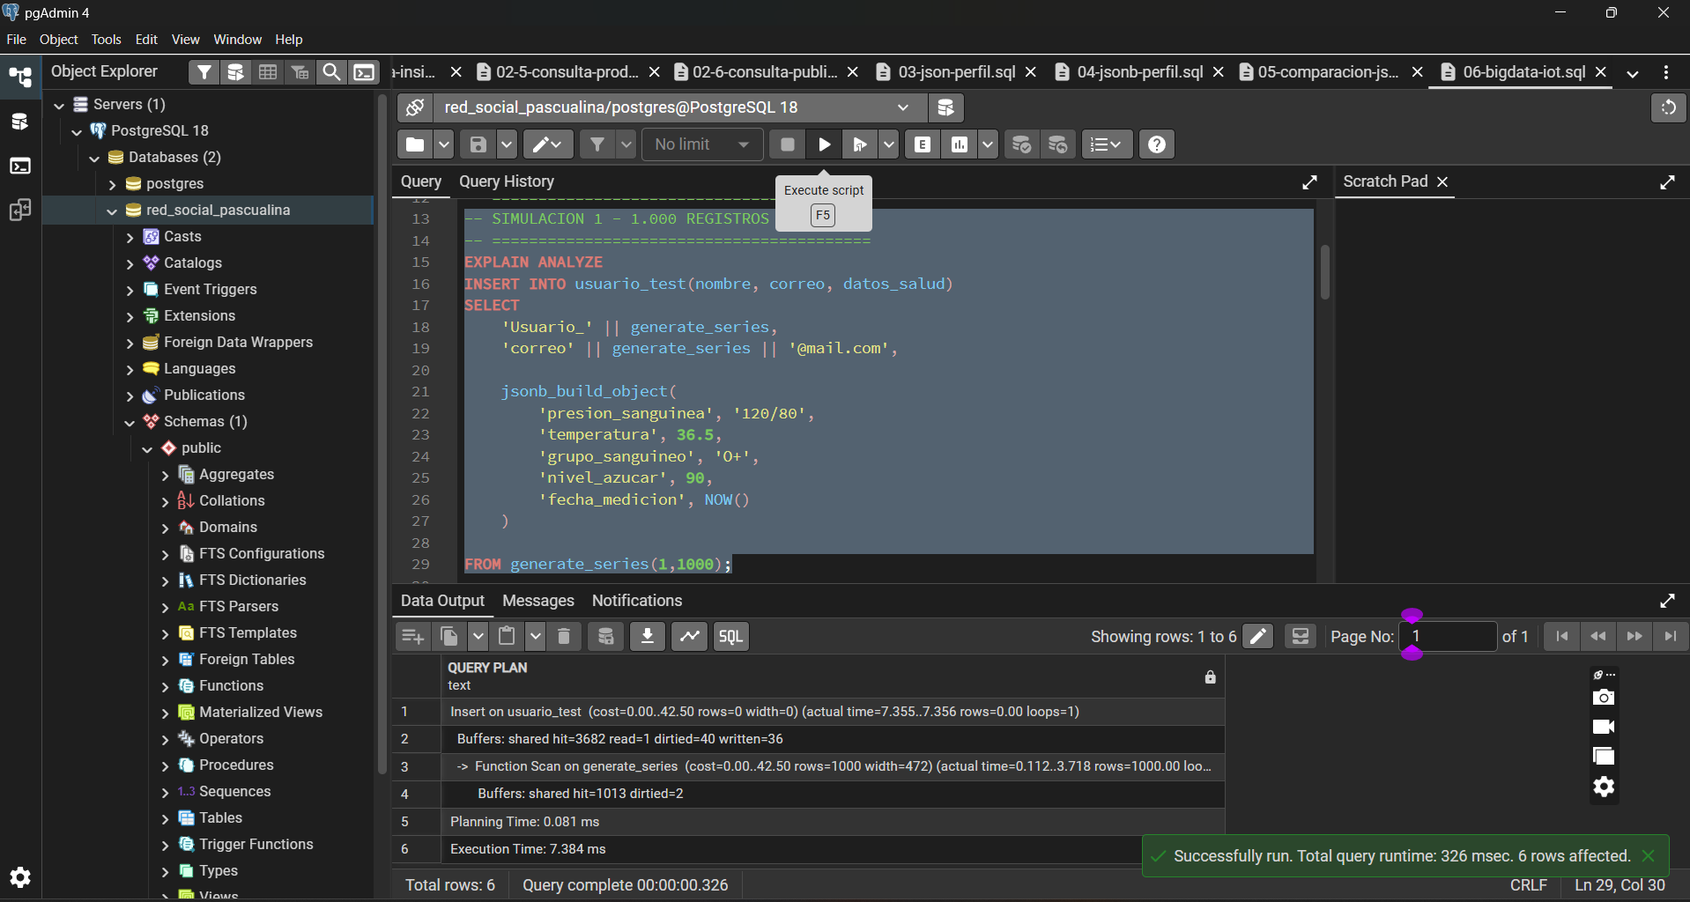

-- =========================================
-- SIMULACION 2 - 10.000 REGISTROS
-- =========================================

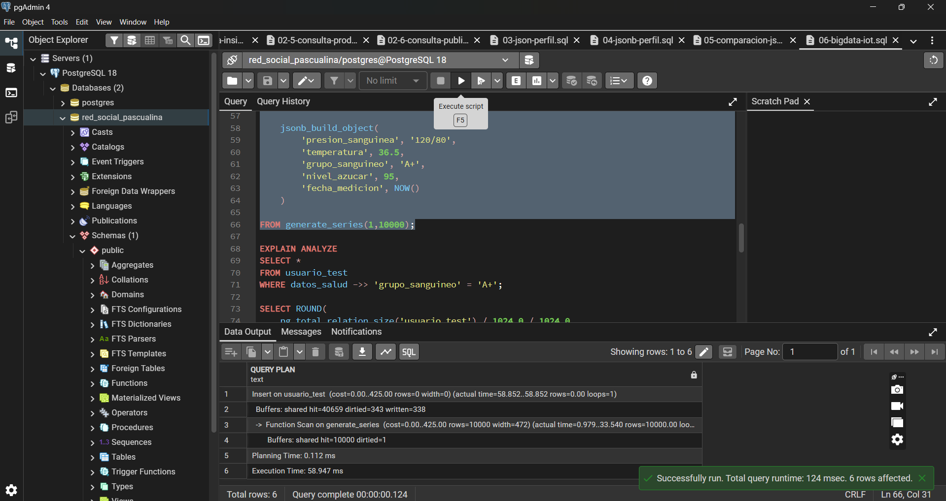

-- =========================================
-- SIMULACION 3 - 100.000 REGISTROS
--========================================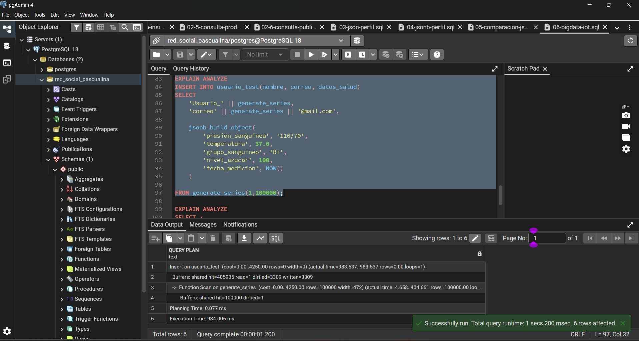
7.- Análisis de resultados
Durante el desarrollo de esta actividad se logró implementar una arquitectura híbrida de base de datos utilizando PostgreSQL, integrando datos relacionales con datos semiestructurados mediante los tipos JSON y JSONB. A lo largo del trabajo se realizaron diferentes operaciones DML y QML, permitiendo comprender el comportamiento de las consultas SQL en escenarios tradicionales y en contextos relacionados con Big Data e IoT.
En las operaciones DML se realizaron procesos de inserción, actualización, eliminación y consulta de información tanto estructurada como semiestructurada. Esto permitió validar el correcto funcionamiento de PostgreSQL para manipular grandes volúmenes de datos y almacenar información flexible en campos JSON y JSONB. Además, se evidenció que JSONB ofrece un mejor rendimiento en las consultas debido a que optimiza internamente la estructura de los datos, permitiendo búsquedas y filtrados más eficientes en comparación con JSON.
En las consultas SQL desarrolladas se utilizaron diferentes instrucciones como SELECT, JOIN, WHERE, GROUP BY y HAVING. Estas consultas permitieron generar información relevante para la red social universitaria, especialmente mediante el uso de agrupamientos y funciones de agregación como COUNT(). También se implementaron consultas parametrizadas mediante PREPARE y EXECUTE, las cuales facilitan la reutilización de instrucciones SQL y optimizan el rendimiento cuando una misma consulta debe ejecutarse múltiples veces con diferentes parámetros.
Otro aspecto importante fue el análisis de rendimiento utilizando EXPLAIN ANALYZE. Gracias a esta herramienta fue posible observar los tiempos de preparación y ejecución de las consultas, evidenciando cómo el rendimiento cambia a medida que aumenta la cantidad de registros procesados. En las simulaciones Big Data e IoT se insertaron miles de registros utilizando generate_series(), observando un crecimiento considerable en el tiempo de ejecución y en el tamaño de almacenamiento de la tabla usuario_test.
Finalmente, esta actividad permitió comprender la importancia del manejo de datos semiestructurados en escenarios modernos, donde aplicaciones IoT y sistemas Big Data requieren almacenar información flexible y de gran volumen. El uso de PostgreSQL con JSONB demostró ser una solución eficiente para integrar modelos relacionales con necesidades actuales de almacenamiento y análisis de datos masivos.

8.- Reflexiones y conclusiones individuales
Estudiante: Laura Cadena
Durante el desarrollo de esta asignatura de Base de Datos I logré comprender la importancia que tienen las bases de datos en el mundo tecnológico actual y cómo son fundamentales para el funcionamiento de aplicaciones, sistemas empresariales y plataformas digitales. Al inicio del curso muchos conceptos eran nuevos para mí, especialmente los relacionados con consultas SQL, creación de tablas, relaciones entre entidades y manipulación de datos. Sin embargo, a medida que avanzaron las actividades y talleres, fui fortaleciendo mis conocimientos y adquiriendo más seguridad en el manejo de PostgreSQL y pgAdmin4.
Uno de los aprendizajes más importantes fue entender la diferencia entre operaciones DML y QML, así como el uso correcto de instrucciones como INSERT, UPDATE, DELETE y SELECT. También aprendí a utilizar consultas avanzadas con JOIN, GROUP BY y HAVING, permitiendo obtener información más organizada y útil para el análisis de datos. Además, comprendí la importancia de las vistas, consultas parametrizadas y funciones de agregación para optimizar procesos dentro de una base de datos.
En esta última actividad logré conocer conceptos modernos relacionados con Big Data, IoT y datos semiestructurados mediante JSON y JSONB. Esto me permitió entender que las bases de datos actuales no solo trabajan con información tradicional, sino también con grandes volúmenes de datos flexibles provenientes de sensores, dispositivos inteligentes y aplicaciones modernas. El uso de JSONB me pareció especialmente interesante porque mejora el rendimiento y facilita el análisis de información compleja dentro de PostgreSQL.
A nivel académico considero que esta materia fortaleció mi lógica y mi capacidad de análisis. Aunque en algunos momentos el desarrollo de consultas complejas y la interpretación de errores fue difícil, aprendí a investigar, validar resultados y corregir problemas de manera más autónoma. También mejoré mi capacidad para documentar procesos y explicar técnicamente cada procedimiento realizado.
En el aspecto profesional, considero que estos conocimientos serán muy importantes para mi formación como futura ingeniera de software y también para mi trabajo en el área de QA, ya que muchas veces es necesario validar información almacenada en bases de datos, ejecutar consultas SQL y analizar comportamientos del sistema. Comprender cómo funcionan las bases de datos me permitirá tener una mejor visión de los procesos internos de las aplicaciones.
Finalmente, esta experiencia permitió evidenciar cómo una base de datos bien estructurada facilita la organización, almacenamiento y análisis de la información. Además, entendí que el manejo de grandes volúmenes de datos y tecnologías híbridas será cada vez más importante en el futuro tecnológico y laboral.
11.- Video de Sustentación
- 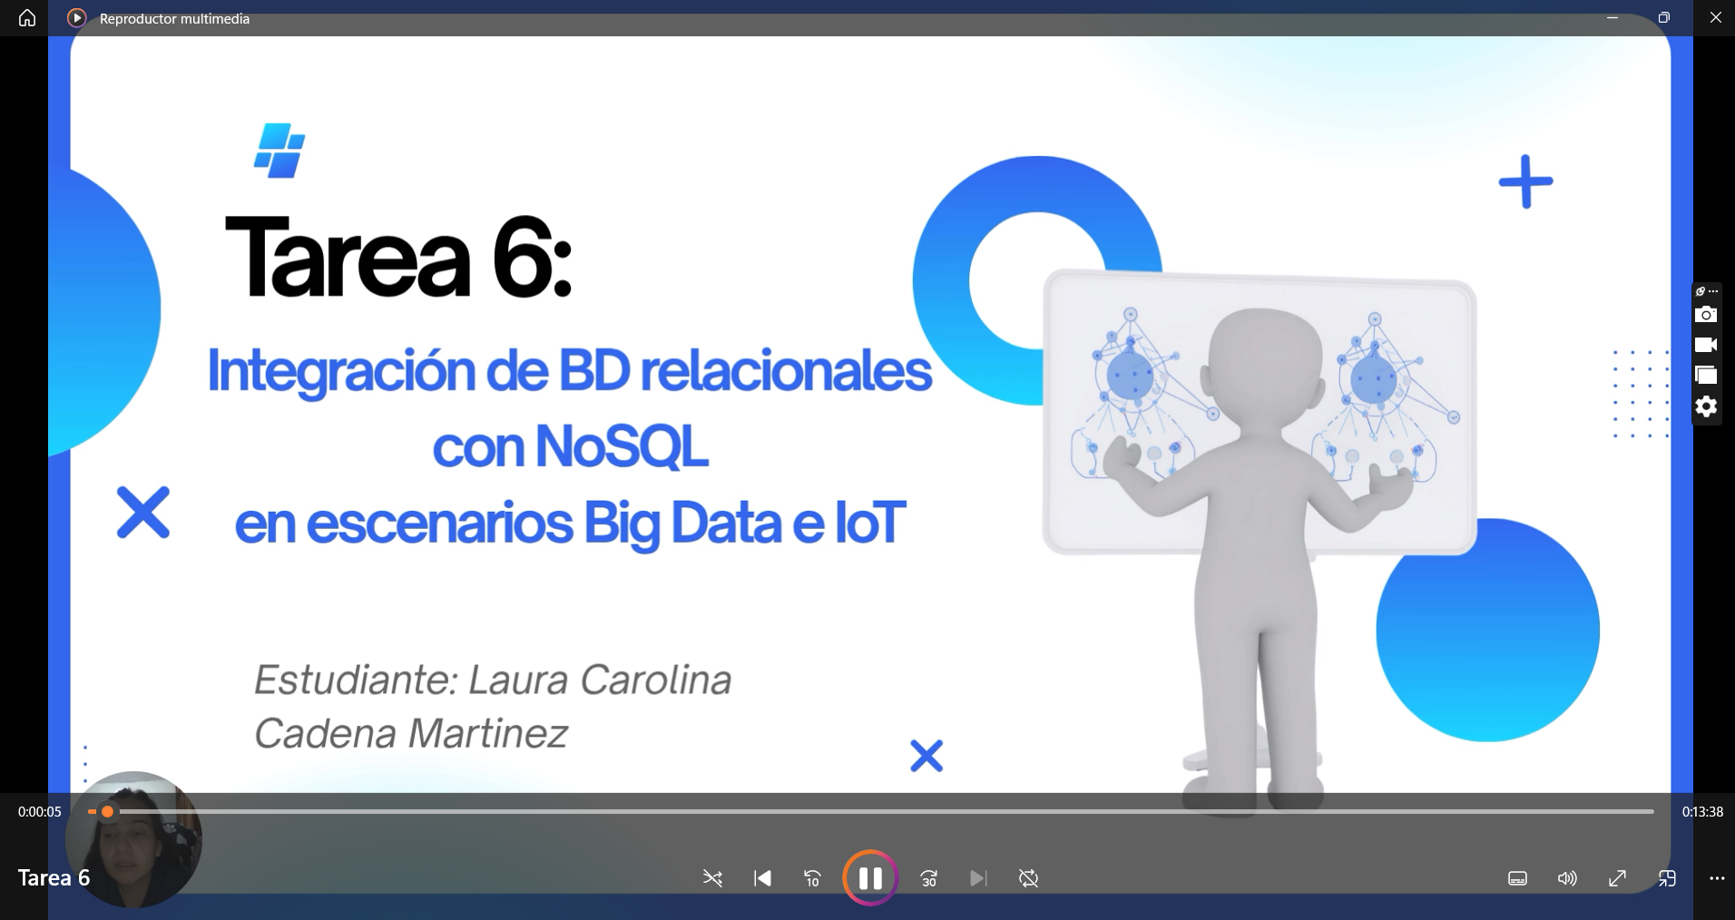

12.- Repositorio GIT
Upload files · Lau0218/bd1-20261-g100-equipo-10

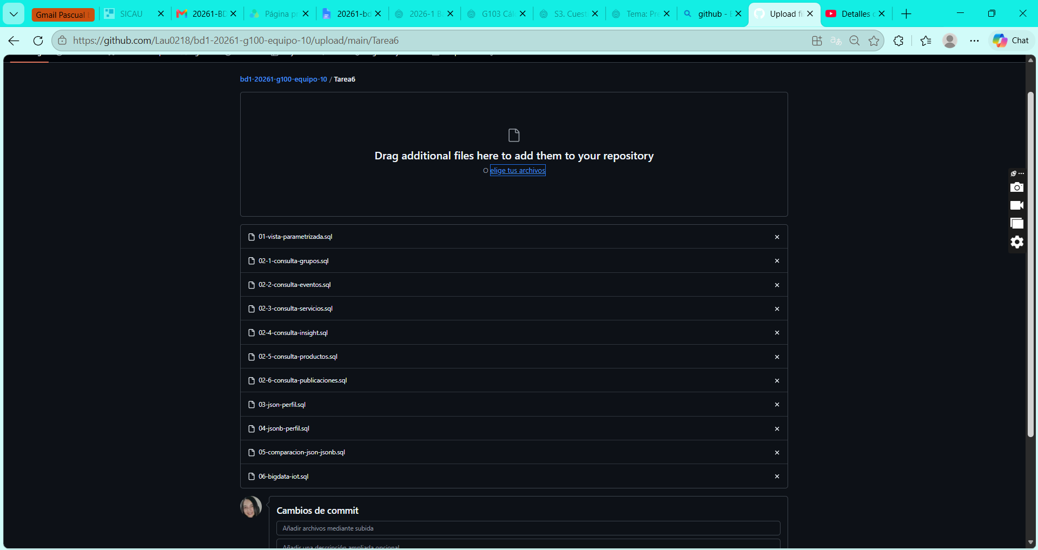
Rúbrica: Criterios de Evaluación de la Tarea (U3-T2)
# | Ítems Tarea |  | Peso | Cal
1 | Vista (VIEW) agrupamientos (GROUP BY) parametrizada (PREPARE) |  | 5
2 | Script de consultas agrupamientos y funciones de agregación (SELECT-JOIN-GROUP BY) |  | 18
3 | Script de manipulación de inserción, actualización, eliminación y consulta de una dato JSON |  | 2
4 | Script de manipulación de inserción, actualización, eliminación y consulta de una dato JSONB |  | 2
5 | Explicar la diferencia entre un campo JSON y un JSONB.  Demostrar a través operaciones del escritura/lectura. |  | 3
6 | Script de simulación de operaciones masivas de datos (Big Data / IoT) |  | 8
7 | Análisis de resultados (en equipo - 300 palabras mínimo) |  | 3
8 | Reflexiones y Conclusiones individuales (300 palabras mínimo) |  | 5
9 | Informe: Uso de Plantillas, Estructura, Contenido y Calidad de presentación |  | 5
10 | Participación en Foros de Tarea |  | 4
11 | Video de Sustentación |  | 40
12 | Repositorio GIT |  | 5
 | NOTA = xx/500 = | Total | 100

ANEXO A

Paso 1: Crear la vista
CREATE OR REPLACE VIEW public.vw_telemedicina
AS
SELECT t.id_consulta, t.fecha,
p.id_paciente, p.nombre AS paciente, p.ciudad,
m.id_medico, m.nombre AS medico, m.especialidad,
tr.id_tratamiento, tr.descripcion, tr.costo
FROM teleconsulta t
JOIN paciente p ON t.id_paciente = p.id_paciente
JOIN medico m ON t.id_medico = m.id_medico
JOIN tratamiento tr ON t.id_consulta = tr.id_consulta;

Paso 2: Preparar la consulta con parámetros con la vista
PREPARE analisis_costos(NUMERIC, NUMERIC) AS
SELECT id_medico, medico, SUM(costo) AS total_costos
FROM vw_telemedicina t
WHERE costo > $1 -- filtro previo (reduce volumen)
GROUP BY id_medico, medico
HAVING SUM(costo) > $2 -- filtro sobre agregados
ORDER BY total_costos DESC

Paso 3: Ejecutar la consulta con diferentes parámetros
EXECUTE analisis_costos(100, 5000);
EXECUTE analisis_costos(50, 2000);

Paso 4: Analizar la consulta con parámetros
EXPLAIN ANALYZE
EXECUTE analisis_costos(200, 8000);

